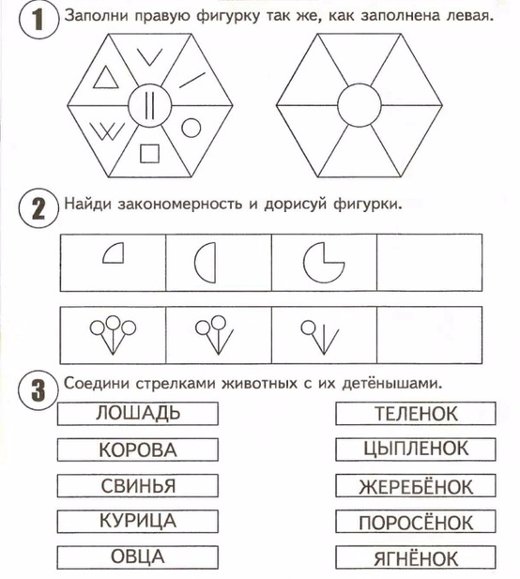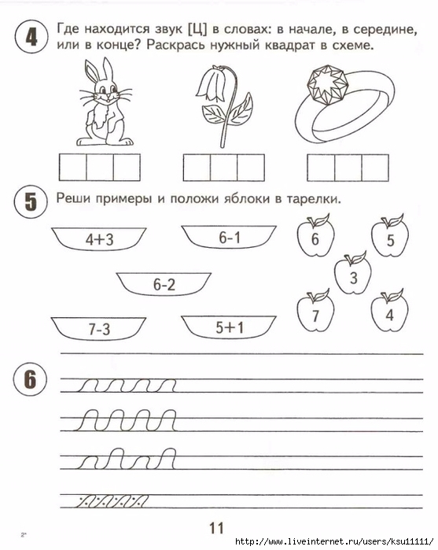
Уважаемые родители! Если у вас нет возможности распечатать задание, можно выполнить на обычном листке в клетку, записав только ответы. После выполнения заданий, слепите из пластилина – геометрические фигуры из задания №1. Сделайте фото, если есть возможность и желание, и отправьте мне. Удачи в выполнении заданий!

